Hoja Informativa
Sistema estatal de rendición
de cuentas, apoyo escolar
y actividades de mejoramiento

Septiembre de 2018
Traducida por Myriam Alizo, CPIR
______________________________________________________________________________
Sistema Estatal de Rendición de Cuentas
El sistema de rendición de cuentas a nivel estatal es la pieza central de la implementación de la Ley Cada Estudiante Triunfa (ESSA). Su objetivo es mejorar el rendimiento académico de los estudiantes y el éxito escolar, así como cerrar las brechas de rendimiento.
El sistema de rendición de cuentas debe incluir los siguientes componentes:
- Subgrupos de Estudiantes
ESSA requiere que la información sobre cada uno de los sistemas de rendición de cuentas se desglose en los siguientes grupos identificados de estudiantes:
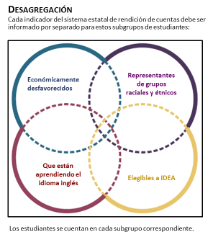
- Estudiantes económicamente desfavorecidos;
- Estudiantes de cada grupo racial o étnico importante;
- Niños con discapacidades, tal como está definido en IDEA;
- Estudiantes del idioma inglés.
Este desglose centra la atención en el rendimiento y las expectativas de los grupos de estudiantes que históricamente han tenido bajo rendimiento y son visibles para el público, con el fin de identificar las brechas de rendimiento.
Por ejemplo, la presentación de datos estatales anuales realizada por el Departamento de Educación de EE. UU., muestra información sobre el desempeño de los estudiantes con discapacidades en las evaluaciones estatales en comparación con todos los estudiantes del estado. (Consulte los datos de su estado: https://osep.grads360.org/#report/apr/publicView)
Rendimiento en Evaluaciones Estatales
Grado y materia evaluada | Porcentaje de competencia en la prueba general  (estudiantes con discapacidad) | Porcentaje de competencia en la prueba alterna (estudiantes con discapacidad) | Porcentaje de competencia en la prueba general  (todos los estudiantes)
Lectura y lenguaje de 4º grado | 44 | 92 | 77
Lectura y lenguaje de 8º grado | 32 | 90 | 75
Matemáticas de 4º grado | 57 | 90 | 89
Matemáticas de 8º grado | 36 | 91 | 73
Matemáticas de escuela secundaria | 53 | 89 | 82
Nota explicativa: Estos porcentajes hacen referencia al porcentaje de estudiantes en el estado que obtuvieron una calificación igual o superior a la de competencia o dominio (según lo determinado por cada estado) en la prueba general hecha a todos los estudiantes y a los estudiantes con discapacidad (IDEA) en el 4° grado, el 8° grado y secundaria, y el porcentaje de estudiantes con discapacidad (IDEA) en el estado que obtuvieron una calificación igual o superior a la de competencia o dominio (según lo determinado por cada estado) en la prueba alterna.
Debido a las diferencias en los cálculos utilizados para los subgrupos "todos los estudiantes" y "estudiantes con discapacidad (IDEA)", estos porcentajes pueden diferir de los reportados en el Informe Consolidado del Rendimiento del Estado (CSPR, por sus siglas en inglés). Datos reportados para la Prueba 2014-15, a los que se accede de la publicación EDFacts con fecha 13 de abril de 2016.
Los datos de rendimiento presentados por los siguientes estados o entidades se marcaron debido a la cuestionable calidad de los datos en una o más asignaturas, grados y tipos de prueba: AS, IN, MH, MT y NV.
Extracto de la presentación de datos de 2016

Para propósitos de rendición de cuentas de la escuela, estos datos de subgrupos solo se utilizan cuando el número de estudiantes en el subgrupo cumple o excede el número “mínimo” de estudiantes establecido por el estado. Este número, también llamado “N-size”, varía según el estado.

- Indicadores
La Ley Cada Estudiante Triunfa (ESSA, por sus siglas en inglés) requiere que los sistemas de rendición de cuentas de los estados incluyan una serie de indicadores del rendimiento estudiantil, a fin de responsabilizar a las escuelas por el rendimiento de los estudiantes. A continuación están los indicadores académicos requeridos por ESSA:
Para escuelas primarias e intermedias
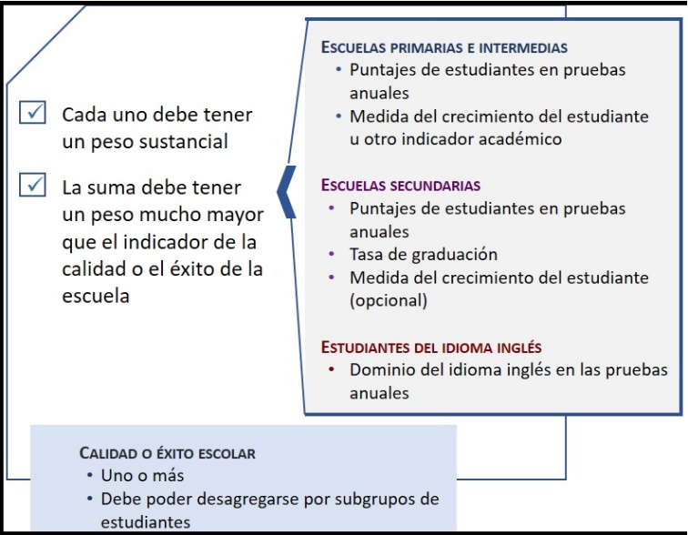
- Puntajes de los estudiantes en evaluaciones estatales anuales en lectura y lenguaje, y matemáticas
- Medida de crecimiento estudiantil en base a las evaluaciones anuales u otros indicadores académicos
Para escuelas secundarias
- Puntajes de los estudiantes en evaluaciones estatales anuales en lectura y lenguaje, y matemáticas (u otra evaluación académica de la escuela secundaria reconocida nacionalmente)
- Tasa de graduación (la tasa de graduación de cohortes ajustada de cuatro años y, si corresponde, la tasa de graduación de cohortes ajustada del año extendido)
- Medida del crecimiento estudiantil en base a las evaluaciones anuales (opcional)
Para todas las escuelas
- Dominio del idioma inglés en la evaluación anual del dominio del idioma inglés del estado
Además de estos indicadores académicos, los estados también deben incluir uno o más indicadores de calidad escolar o de éxito estudiantil, también conocidos como indicadores no académicos. Algunos ejemplos de indicadores no académicos pueden incluir: ausentismo crónico, preparación postsecundaria, finalización de cursos avanzados y clima escolar.
Ponderación | Cada estado debe identificar el peso que le dará a cada indicador al calcular el rendimiento escolar. ESSA requiere que la ponderación de los indicadores académicos sea mucho mayor que el peso de los indicadores de la calidad de la escuela o del éxito del alumno.
III. Metas a Largo Plazo y Mediciones del Progreso Intermedio
ESSA requiere que los estados establezcan metas a largo plazo y también mediciones de progreso intermedio para cada uno de los indicadores académicos (descritos anteriormente) para todos los estudiantes y para cada subgrupo de estudiantes.
Esta tabla muestra de los objetivos a largo plazo de un estado para las tasas de dominio de inglés y lenguaje (ELA, por sus siglas en inglés), y matemáticas. Los centros para padres pueden insertar los datos reales de su estado aquí.
Subgrupos | Punto de partida para lengua y literatura inglesa (ELA, por sus siglas en inglés)  (2015-2016) | Meta a largo plazo para lengua y literatura inglesa (ELA) | (2030) | Punto de partida para matemáticas (2015-2016) | Meta a largo plazo para matemáticas (2030)
Todos los estudiantes | 52.09% | 76.05% | 40.49% | 70.25%
Estudiantes económicamente desfavorecidos | 35.60% | 67.80% | 25.42% | 62.71%
Estudiantes con discapacidades | 13.48% | 56.74% | 10.36% | 55.18%
Estudiantes que están aprendiendo el idioma inglés | 15.14% | 57.57% | 18.10% | 59.05%
Estudiantes afroamericanos | 36.19% | 68.10% | 23.39% | 61.70%
Estudiantes indígenas americanos o nativos de Alaska | 56.90% | 78.45% | 40.74% | 70.37%
Estudiantes asiáticos | 79.92% | 88.46% | 73.40% | 86.70%
Estudiantes nativos de Hawái u otras islas del Pacífico | 50.00% | 75.00% | 42.86% | 71.43%
Estudiantes hispanos o latinos | 40.69% | 70.35% | 29.73% | 64.87%
Estudiantes blancos | 64.43% | 82.22% | 52.87% | 76.44%
Los estados determinan el período de tiempo para alcanzar sus metas. Muchos estados han establecido un cronograma de 12 años para alcanzar las metas, es decir, la cantidad de años que un estudiante pasa en la escuela.
IV. Medición Anual del Rendimiento (Participación en las Pruebas)
ESSA requiere que el 95 por ciento de todos los estudiantes y al menos el 95 por ciento de todos los subgrupos de estudiantes participen en las evaluaciones estatales. Esta importante disposición asegura que los resultados de las pruebas reflejen la gran mayoría de los estudiantes y que reflejen los logros y las necesidades de todos los estudiantes y subgrupos de estudiantes. Sin una información válida sobre cómo se desempeñan los estudiantes con discapacidades en las evaluaciones estatales, las escuelas no podrán tomar decisiones acertadas sobre sus necesidades de instrucción.
Además, los padres no tendrán la información que necesitan para determinar cómo le está yendo a la escuela en el servicio a estos estudiantes.
V. Identificación de la Escuela
ESSA requiere que los estados utilicen su sistema de rendición de cuentas para identificar las escuelas que necesitan mejoras en dos categorías:
Escuelas de apoyo integral y mejora (CSI, por sus siglas en inglés)
Las escuelas identificadas como de Apoyo Integral y Mejora consisten en aquellas que comprenden:
(a) el cinco por ciento de menor rendimiento de todas las escuelas que reciben fondos del Título I;
(b) las escuelas secundarias públicas que no logran graduar a un tercio o más de sus estudiantes; y
(c) las escuelas de Título I que anteriormente recibieron apoyo específico y no mejoraron.
Los estados deben identificar este grupo de escuelas al menos una vez cada tres años.
Escuelas de apoyo específico y mejora (TSI, por sus siglas en inglés)
Este grupo de escuelas comprende:
(a) Cualquier escuela con uno o más “subgrupos de estudiantes consistentemente de bajo rendimiento.” El estado define “consistentemente de bajo rendimiento” en base a todos los indicadores en el sistema de rendición de cuentas estatal. Estas escuelas se identifican anualmente.
(b) Cualquier escuela en la que uno o más subgrupos de estudiantes tengan un rendimiento igual o inferior al rendimiento de todos los estudiantes en las escuelas con el rendimiento más bajo. Estas escuelas se identifican al menos una vez cada tres años.
Como parte de su Informe Anual del Estado, los estados deben publicar el número de escuelas identificadas en cada una de las categorías, y también los nombres de todas las escuelas públicas identificadas. Los distritos locales deben publicar la información de las escuelas dentro del distrito en sus Informes Anuales del Distrito.

Center for Parent Information and Resources
SPAN | 35 Halsey Street, Suite 400, Newark, NJ 07102-3047 | www.parentcenterhub.org
Esta hoja informativa fue producida en asociación entre el Centro de Información y Recursos para Padres y The Advocacy Institute bajo la Oficina de Programas de Educación Especial del Departamento de Educación de los Estados Unidos, No. H328R130014. Los puntos de vista expresados en este documento no representan necesariamente las posiciones o políticas del Departamento de Educación. No se intenta ni debe inferirse el endoso oficial por parte del Departamento de Educación de los EE. UU. de ningún producto, mercancía básica, servicio o empresa mencionado en este documento.

Este producto es de dominio público. Se concede autorización para reproducirlo en parte o en su totalidad. Si bien no es necesario el permiso para reproducir este material, la cita si es necesaria:

Centro de Información y Recursos para Padres. (2018). Hoja informativa: Sistema estatal de rendición de cuentas, apoyo escolar y actividades de mejoramiento. Newark, NJ: Autor.

